Tisková zpráva – POZVÁNKA předstartovní

Titulek: Zítra začíná závod psích spřežení ŠEDIVÁČKŮV LONG 2024
Datum a čas vydání: po 22. 1. ledna 2024, 21.00 hod.

Do Orlických hor se sjede více než 700 tažných psů a přibližně 100 závodníků z několika evropských zemí. Již zítra začne ŠEDIVÁČKŮV LONG, závod psích spřežení, který potrvá až do soboty 27. ledna 2024.
V Jedlové, části Deštného, panuje v těchto dnech rušno. Zítra v 16.00 hod. za chatou Kristýna bude zahájen již 26. ročník tohoto etapového závodu. V tuto chvíli finišují veškeré přípravy.
Letošní zima nás držela v napětí a nechala nás čekat na sněhovou pokrývku až do poslední chvíle. Všichni jsme se nakonec dočkali a těší nás, že nám je příroda a počasí nakloněno. Sněhová pokrývka nám umožnila připravit tratě tak, aby mohly zítřejší starty proběhnout. Věříme, že se trať bude líbit všem závodníkům i jejich psům.
Závod má několik kategorií. Dělí se podle typu spřežení nebo i podle vzdálenosti. Pokud závodníci a jejich psi dokončí tu nejdelší, budou mít psi v tlapkách 300 km a absolvují celkem 5 etap. Součástí závodu je plánovaný povinný bivak, kdy musheři stráví noc venku se čtyřnohými kamarády.
Závod se koná pod záštitou Královehradeckého kraje.

Aktuální info a podrobný program na: http://czechlongtrail.com
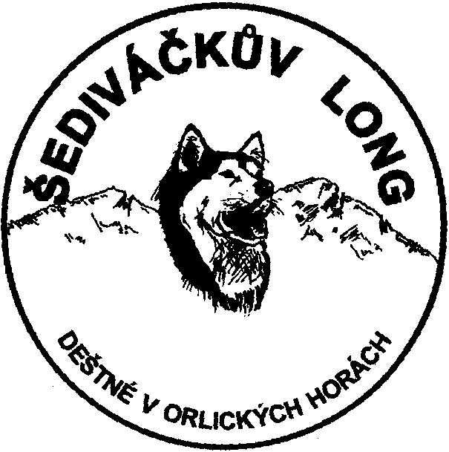

Za celý pořadatelský tým
Ředitel závodu Pavel Kučera

Na akci budou pořizovány fotografie, audio a video záznamy pro účely pořadatele.
V rámci hladkého průběhu startů a celého závodu se nedoporučuje vstup se psy a jinými domácími mazlíčky.
Pořadatel si vyhrazuje právo na změny programu.

